**2. Abordări în detecția pozițiilor și mișcărilor corpului uman**

De-a lungul timpului, au fost propuse numeroase abordări în detecția pozițiilor și mișcărilor corpului uman. Până în urmă cu luna iunie 2011, perioadă în care au fost publicate în mod oficial instrumentele de dezvoltare ale dispozitivului Kinect (Kinect SDK), încercările cuprindeau prelucrări ale imaginilor 2D, cu posibile modelări 3D ale acestora (mai multe imagini ale aceleiași poziții curente sau interpretări de poziții într-un scurt interval de timp).

**2.1. Metode existente**

Un studiu efectuat de D. M. Gavrilă [2] constituie o foarte bună referință în ceea ce privește diversele metode pentru analiza mișcărilor umane. D. M. Gravrilă le grupează în abordări 2D cu sau fără modele ale corpului și abordări 3D. Abordările bidimensionale fără un model explicit sunt bazate pe descrierea mișcărilor umane în termenii unor simple caracteristici 2D, de nivel jos, în locul reconstrucției poziției. Cea de-a doua abordare, bazată pe imagini utilizează modele explicite pentru a segmenta, urmări și identifica părți ale corpului. A treia abordare încearcă să reconstituie poziții 3D în timp.

T. B. Moeslung și E. Granum [3] fac un rezumat al diferitelor metode pentru analiza mișcărilor umane. Ei le grupează în două categorii: detecție statică și detecție dinamică. Recunoașterea statică e bazată pe informația spațială, iar detecția dinamică este bazată pe evoluția în timp a acțiunii. Jezekiel Ben-Arie și Zhiqian Wang [4] combină cele două metode într-o abordare bazată pe secvențe. Studiul analizează detecția a 8 poziții, autorii susținând posibilitatea extinderii la un număr mai mare.

Fujiyoshi și Lipton [5] folosesc extragerea scheletului pentru determinarea caracteristicilor mișcării umane și clasificarea mișcării în “alergare” sau “mers”, bazându-se pe frecvența analizei mișcărilor.

I. Haritaoglu [6] a implementat un sistem pentru supravegherea și recunoașterea activităților în care partea de identificare a acțiunii este bazată pe analiza proiecțiilor histogramelor siluetelor umane detectate. Acest sistem clasifică poziția umană din fiecare cadru în una din cele patru categorii principale de poziții: în picioare, așezat, culcat, aplecat și în una din cele trei perspective: în față/spate, partea stângă, partea dreaptă, iar activitățile sunt monitorizate prin urmarea modificărilor poziției în timp.

Y. A. Uvanov și A. F. Bobick [7] recunosc activități generale utilizând modele Markov ascunse (Hidden Markov Models) și parsare stohastică. Aceste activități sunt mai întâi identificate ca un șir de primitive de acțiuni de nivel jos, reprezentate utilizând HMM, iar apoi sunt recunoscute parsând acest șir de reprezentări primitive utilizând o gramatică independentă de context. Bobick și Uvanov au recunoscut activitățile umane prin potrivirea șabloanelor temporale cu instanțe de imagini salvate a unor activități cunoscute.

A. Galata [8] utilizează modele Markov cu lungime variabila (Variable Length Markov Models) pentru modelarea comportamentului uman. El utilizează VLMM pentru puterea mai mare de includere a unor dependențe temporale.

Implementarea cea mai apropiată de algoritmul folosit pentru detectia articulațiilor folosit de către dispozitivul Kinect este prezentată în articolul scris de Jamie Shotton și Andrew Fitzgibbon [9]. Cei doi utilizează o imagine cu valori ale adâncimilor, din care obțin o imagine în care sunt detectate aproximativ părtile componente ale corpului uman, urmând apoi să detecteze încheieturile corespunzătoare, așa cum este ilustrat în Fig. 2. Proiectul nu continuă cu modelarea corpului uman, întrucât scopul acestuia este de a detecta articulațiile corpului uman folosind o imagine de adâncimi.

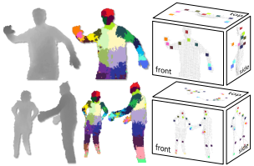

Fig. 2 – Detecția articulațiilor corpului uman dintr-o imagine de adâncimi

Odată cu apariția instrumentelor de dezvoltare ale dispozitivului Kinect (Kinect SDK), au început să se dezbată diferite abordări ale domeniului de recunoaștere a gesturilor și mișcărilor. Articolul prezentat de Yifeng Huang și Ivan Zhang [10] își propune să detecteze mișcări și gesturi ale corpului uman folosind un model de regresie logistică (Logistic Regression Model). Abordarea acestui algoritm implică o ierarhizare a articulațiilor, după cum urmează: o articulație este considerată a fi părinte pentru o altă articulație în mod recursiv, astfel:

*Pa(Joint) = Pa(Pa(Joint))* (1)

metodă prin care s-a demonstrat o reducere semnificativă a zgomotului și a restricțiilor domeniilor de valori ale unghiurilor dintre articulații. Aplicația recunoaște 16 mișcări, printre care se numără săritura, aplaudarea și lovitura cu piciorul. Testarea acestei aplicații pe un alt individ decât cel pe care s-a realizat antrenarea a eșuat. Nu s-a detectat nicio mișcare a acestuia.

**2.2. Metode folosite**

Pentru recunoașterea poziției corpului uman se folosește o metodă ce are la bază un algoritm de clasificare supervizată ID3. Acestui algoritm i se aduc îmbunătățiri în cazurile în care gestiunea atributelor numerice este frecventă. Atributele folosite în clasificare sunt în marea lor majoritate valori numerice continue (valori ale unghiurilor formate între unul din cele trei planuri de coordonate xOy, yOz, zOx și o dreaptă formată din două din cele 20 de articulații furnizate de dispozitivul Kinect).

Învățarea modelării pozițiilor corpului uman în funcție de unghiurile formate de articulații constă în construcția arborilor de decizie. Fiecare din cei 5 arbori sunt specifici fiecărei părți componente principale ale corpului uman: trunchi, membre inferioare și membre superioare. În realitate, vor exista 3 arbori diferiți, deoarece arborele de decizie corespunzător membrului superior drept va coincide cu arborele de decizie corespunzător membrului superior stâng. Pentru determinarea rezultatului final al poziției corpului la un moment dat, se parcurg in mod paralel cei 5 arbori și se furnizează reuniunea rezultatelor arborilor de decizie.

Pentru detecția mișcării, sunt necesare rezultatele obținute în etapa anterioară – pozitiile statice. Deoarece mișcarea corpului poate fi discretizată și depinde doar de pozițiile precedente și cea curentă, se foloseste un model Markov al tranzițiilor (ai, bi) dintr-o stare în alta (xi, yi) pentru determinarea probabilistică a secvențelor de poziții, așa cum este ilustrat in Fig. 3:

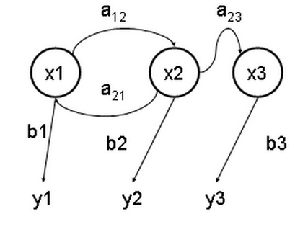

Fig. 3 – Structura unui model Markov

Deoarece scopul acestor tranziții și a succesiunilor de stări o reprezintă obținerea unei stări finale, implementarea modelului Markov folosit folosește și regulile de construcție a unui automat finit, a unui model abstract al activității unui individ supravegheat, care imită aspectul funcțional al acesteia. Structura unitară a unui automat finit o reprezintă starea, marcată de o tranziție de intrare si o tranziție de ieșire, așa cum este ilustrat in Fig. 4:

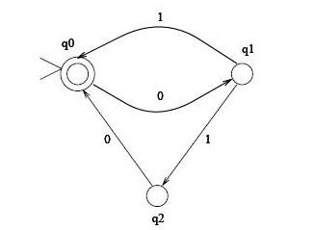

Fig. 4 – Reprezentarea unui automat finit

Teoria probabilităților și Statistica Matematică sunt instrumente indispensabile pentru numeroase ramuri ale științei și tehnologiei. În ultimă instanță, ele ne permit să aruncăm o privire în viitor. Firește, nu vom putea menționa următoarea mișcare a individului cu certitudine, dar considerând un anumit eveniment – o poziție curentă și istoricul pozițiilor – vom putea estima numeric șansele ca următoarea poziție să fie cea prezisă. Pe baza aceasta putem lua o decizie în privința mișcării efectuate de individ. Stările din structura lanțului Markov pot fi stări inițiale, stări intermediare si stări finale. Identificarea stării curente drept o stare finală, atrage după sine actualizarea ultimei mișcări efectuate de către individul supravegheat.

Modelul Markov realizează modelarea matematică a evoluției sistemului pentru care pozițiile viitoare sunt descrise, din punct de vedere probabilistic, pornind de la informații despre starea curentă și despre probabilitatea de trecere dintr-o stare în alta. În cadrul acestei aplicații, este folosit un lanț Markov – informațiile sunt complete, și nu ascunse, ca în cazul modelelor Markov ascunse (HMM).

Tranzițiile dintre stările lanțului Markov sunt caracterizate printr-un eveniment (noua poziție care a determinat mișcarea) și o probabilitate de apariție. Inițial, aceste probabilități sunt distribuite în mod egal, urmând ca, ulterior, să fie actualizate în mod constant pe parcursul etapei de testare, asigurând astfel o învățare continuă și personalizată a individului. De cele mai multe ori, acțiunile umane sunt caracteristice fiecărei persoane în parte.

Perioada de învățare determină o individualizare a obiceiurilor unui individ și o evidențiere a activităților neobișnuite, ce necesită alarmare, dar marchează și posibilitatea învățării pe parcurs a obiceiurilor unui alt individ. Rezultatele imediate după schimbarea persoanei supravegheate pot diferi inițial de realitate, învățarea realizându-se pe parcurs.

Deoarece recunoașterea pozițiilor din modulul precedent este efectuată pentru fiecare componentă a corpului uman în parte (trunchi, membru superior stâng, membru superior drept, membru inferior stâng, membru inferior drept), detecția mișcării este realizată tot în funcție de pozițiile acestor componente. Astfel, fiecărei componente îi va corespunde unul din cele 3 lanțuri Markov realizate: trunchi, membru inferior, membru superior. Nu sunt realizate 5 lanțuri deoarece lanțul Markov al unui membru este independent de partea sa stângă sau dreaptă.

**Modificări aduse modelului Markov**

Modelul Markov realizează modelarea matematică a evoluției sistemului pentru care pozițiile viitoare sunt descrise, din punct de vedere probabilistic, pornind de la informații despre starea curentă și despre probabilitatea de trecere dintr-o stare în alta.

Fiecare tranziție este caracterizată de o probabilitate de apariție, inițializată cu o valoare proporțională cu numarul tranzițiilor de ieșire unei anumite stări. După momentul efectuării unei tranziții, această probabilitate trebuie sa crească. Probabilitatea de apariție reprezintă ponderea cu care s-a realizat tranziția în raport cu totalitatea tranzițiilor de ieșire din cadrul unei stări. Actualizarea ponderilor din cadrul modelului Markov este efectuată atât pentru tranziția determinată de acțiunea curentă, cât și pentru restul tranzițiilor de ieșire disjuncte tranziției efectuate.

Deoarece scopul acestor tranziții și a succesiunilor de stări o reprezintă obținerea unei stări finale, implementarea modelului Markov folosit folosește și regulile de construcție a unui automat finit. În implementarea modulului de detecție a mișcării, automatul finit este caracterizat de următoarele variabile:

❖  \Sigma  (alfabetul de intrare)

∘ trunchi: drept, aplecat lateral, aplecat frontal, așezat, culcat

∘ membru superior: lângă corp, ridicat frontal, ridicat lateral, ridicat sus

∘ membru inferior: drept, ridicat frontal, ridicat lateral, îndoit

❖  \Gamma  (alfabetul de ieșire)

∘ trunchi: drept, aplecat lateral, aplecat frontal, așezat, culcat

∘ membru superior: lângă corp, ridicat frontal, ridicat lateral, ridicat sus

∘ membru inferior: drept, ridicat frontal, ridicat lateral, îndoit

❖ *S* (mulțimea finită și nevidă de stări)

❖ *s0* (starea inițială, element al lui *S)*

❖  \delta  (funcția de tranziție:  *δ : S ⨯ Σ ⟶ S ⨯ Γ*) este reprezentată de poziția identificată de către modelul de recunoaștere a pozițiilor

Modelele Markov construite pe baza caracteristicilor unui automat finit, pentru fiecare din cele 3 componente posibile ale corpului uman (trunchi, membru inferior, membru superior) sunt ilustrate în Fig. 22, Fig. 23, Fig. 24:

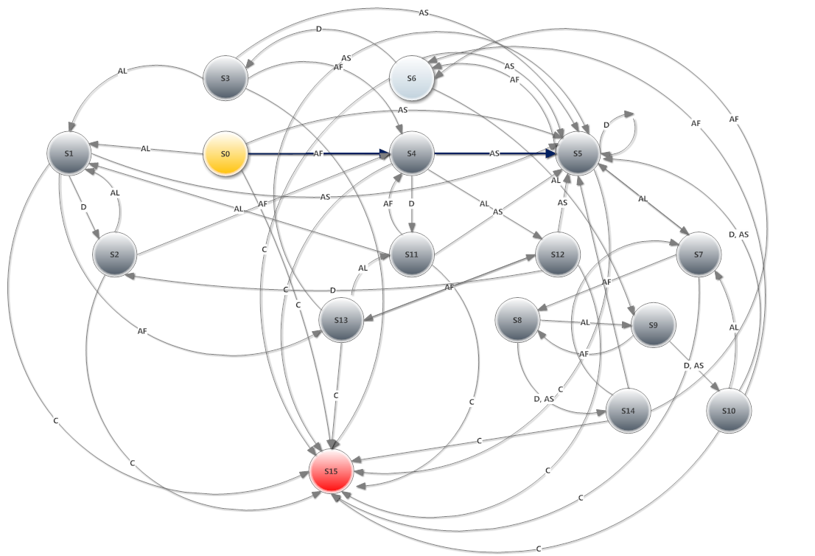

Fig. 22 – Modelul Markov bazat pe automat finit al trunchiului, cu marcajul stării inițiale (S0) și tranzițiile mișcării de așezat

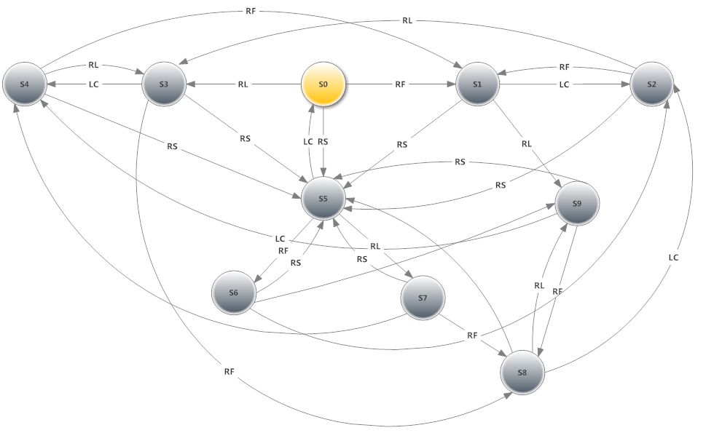

Fig. 23 – Modelul Markov bazat pe automat finit al membrului superior, cu marcajul stării inițiale (S0)

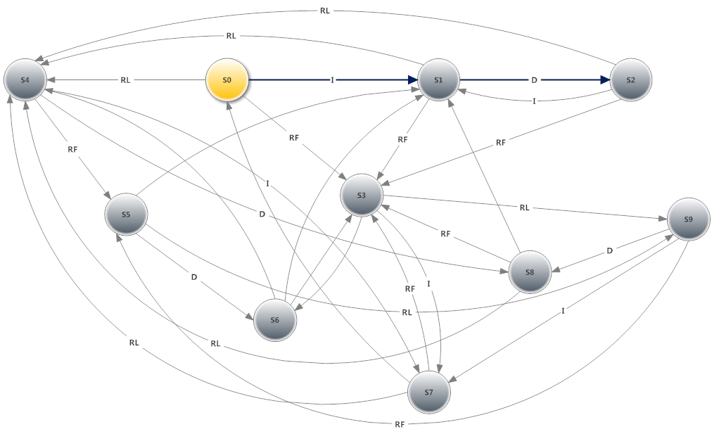

Fig. 24 – Modelul Markov bazat pe automat finit al membrului inferior, cu marcajul stării inițiale (S0) și tranzițiile mișcării de mers